任务申请部门 | 服务运营部 |  | 申请人 |  | 曾宸
任务提出时间 | 2020年6月 5日 |  | 要求完成时间 |  | 2020年6 月 5日
客户姓名/职务 | 张 驰 |  | 联系电话
费用归属 | 合同 |  | 合同名称 |  | 合同名称：厦门市污染源自动监控平台升级和技术服务  合同编号： FA19623(X)  合同期限： 2020-05-07
任务名称 | 厦门市平台数据监控查询问题
工作要求 | 厦门市平台现场端填报模块，出现时间段（重复，或是包含在报备过的时间段）里面，有其他的原因就不能报备，现在需要更改报备的时间段重复问题。  例如企业 5.25 10点-6.05号 10点 现场段填报模块 （报备了检测仪器故障， 污染物勾了流量。 ）然后现在企业要报5.31-6.1 数据的缺失要报备 就报备不了，与前面的时间段中部分有重复。  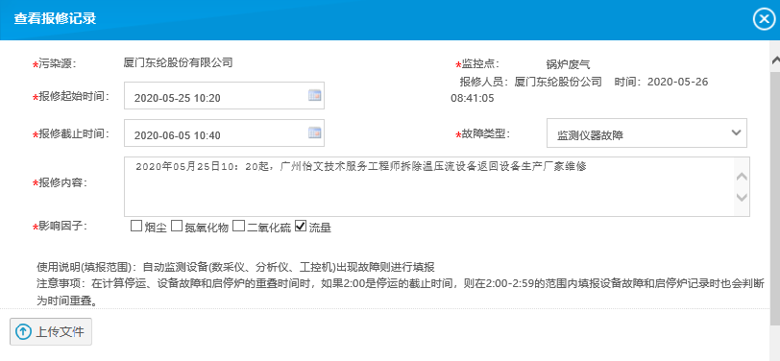  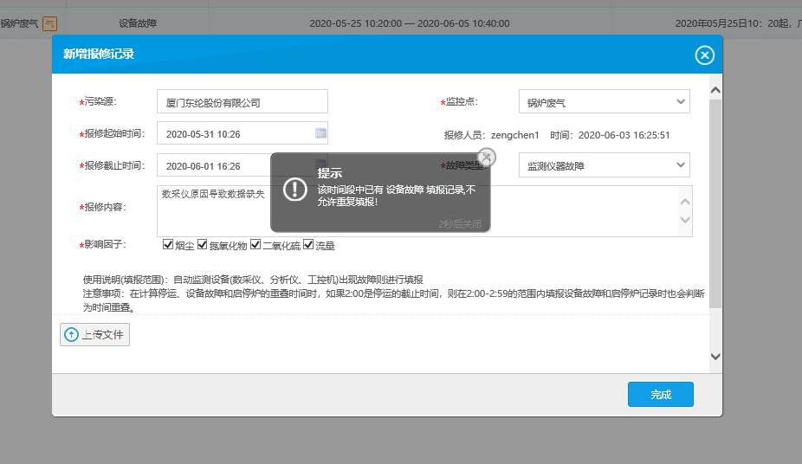  厦门市平台网址：http://112.48.134.10:18080/jointos/app/AppMain!index.page  账号 zc 密码111111  有远程服务器或是应用服务器需求请联系我。  申请部门负责人审批：
实施部门  审批 | 签名/时间：
实施人 | 责 | 工作量 |  |  |  | 完成时间 | 年 月 日
完成情况确认 | 实施部门确认： 申请人确认：
满意度评价 | □优秀（5分）□满意（4分）□一般（3分）□较差（2分）□很差（1分）  若任务单实施过程优秀、较差或很差，请给出原因：  签名/时间：
特殊情况说明

